Infoblätter
„Techniken wissenschaftlichen Arbeitens“

Tutorium Erziehungswissenschaft

Stand: März 2005

Inhaltsverzeichnis

I Lesetechniken 1
I.A Die „Sechs-Schritt-Methode“ 1
I.A.1 Preview = Übersicht gewinnen. 1
I.A.2 Questions = Fragen an den Text formulieren und niederschreiben. 1
I.A.3 Read = Den Text auf die Fragen hin lesen. 2
I.A.4 Reflect = Denken Sie nach der Lektüre eines Abschnitts über dessen Inhalt nach. 2
I.A.5 Recite = Wiederholen des Gelesenen durch schriftliche Beantwortung des Gelesenen aus dem Gedächtnis. 2
I.A.6 Review = Rückblick und Überprüfung. 2
II Anfertigen von Personen- und Sachkommentaren 4
II.A Welchen Stellenwert haben Personen- und Sachkommentare? 4
II.B Was gehört in Personen- und Sachkommentare? 4
II.C Wo werden Personen- und Sachkommentare platziert? 5
II.D Wie kann man Personen- und Sachkommentare weiterverwenden? 6
III Anfertigen eines Protokolls 7
IV Gestaltung von Folien 10
V Visualisierung von Sachverhalten 14
V.A Lernstoff aufbereiten: Cluster, Mind-Mapping 14
V.A.1 Cluster 14
V.A.2 Mind-Map 15
V.B Gelesenes verarbeiten 16
V.C Tabellen 16
V.D Texte visualisieren 17
VI Anfertigen eines Thesenpapiers 18
VI.A Was sind Thesenpapiere - Wozu dienen sie? 18
VI.B Wie werden Thesenpapiere aufgebaut? 18
VI.C Welche formalen Anforderungen werden an Thesenpapiere gestellt? 19
VII Hilfestellungen zur Vorbereitung und Durchführung von Präsentationen 21
VII.A Ziele von Vorträgen und Referaten 21
VII.B Im Angesicht des Publikums - Kriterien für die Durchführung 21
VII.C Rahmenbedingungen 22
VII.C.1 Zeit 22
VII.C.2 Medien und Materialien 22
VII.D Diskussion 22
VIII Weiterführende Literatur 24

- Lesetechniken

  - Die „Sechs-Schritt-Methode“

Für das lernende Durcharbeiten von Texten wird neben anderen Methoden (vgl. STARY/KRETSCHMER 1994, S. 60ff.) die so genannte „Sechs-Schritt-Methode“ empfohlen, die eine Weiterentwicklung der von Francis P. Robinson entwickelten SQ3R-Methode ist (vgl. z. B. VIEBAHN 1990, S. 253). PQ4R steht für die einzelnen Schritte und deren Abfolge: Preview, Questions, Read, Reflect, Recite, Review.

    - Preview = Übersicht gewinnen.
Durch kursorisches Lesen, also das Überfliegen des gesamten Textes, gewinnen Sie einen ersten Eindruck und Überblick. Außerdem sammeln Sie dabei Informationen, worum es thematisch in dem Text geht und worauf er hinausläuft. Machen Sie sich auch mit der Struktur des Textes und seiner Abschnitte vertraut: Bis wohin geht die Einleitung? Wo beginnt und endet der Hauptteil, in wie viele (Lese-)Abschnitte kann er sinnvoll eingeteilt werden? Was gehört zur Zusammenfassung? – Falls diese Abschnitte keine Überschriften tragen, formulieren Sie Zwischenüberschriften und schreiben diese auf.

    - Questions = Fragen an den Text formulieren und niederschreiben.
Wer wenig fragt, bekommt wenig Antworten. Falls Sie mit dem Fragen Schwierigkeiten haben, können Sie diese mit den so genannten „W-Fragewörtern“ (Was?, Warum?, Wozu?, Wie?, Wer?, Wo?, Wann?) systematisch generieren und aufschreiben. Beispiel: Vor Ihnen liegt ein Aufsatz mit dem Titel „Peter stört“ (HENNINGSEN 2000). Allein schon aus dem Haupttitel lassen sich folgende Fragen ableiten: Wer ist Peter? – Wie stört Peter? – Wen stört Peter? – Warum stört Peter? – Was versteht der Autor unter „stören“? – usf. Zwischentitel oder Kapitelüberschriften können in gleicher Weise in Fragen umgeformt werden. – Durch Fragen werden Interessen und Erwartungen geweckt, die eventuell erfüllt werden, vielleicht aber auch einen Überraschungseffekt beinhalten. Lernen gelingt leichter, wenn Sie interessiert, neugierig und zielgerichtet sind. Zudem stellen Sie leichter fest, ob Ihnen der Text zu Ihrer Fragestellung überhaupt etwas zu sagen hat.

    - Read = Den Text auf die Fragen hin lesen.
Lesen Sie jeden Abschnitt gründlich, indem Sie die erzeugten Fragen zu beantworten suchen. – Wer mit Fragestellungen an einen Text herangeht, liest ihn zielgerichteter und die Antworten des Textes prägen sich einem besser ein. Dabei können Sie in eigenen Büchern und Fotokopien bei diesem zweiten, gründlichen Lesegang unterstreichen oder markieren, was Ihnen in Bezug auf Ihre Fragestellung wichtig ist. Markieren und unterstreichen Sie jedoch sparsam.

    - Reflect = Denken Sie nach der Lektüre eines Abschnitts über dessen Inhalt nach.
Diese, die ursprüngliche SQ3R-Methode ergänzende Reflexion dient nicht nur dem Einprägen im intermediären Gedächtnis, sondern auch der lebhaften Auseinandersetzung mit dem Text. Versuchen Sie einerseits, den Text in seinen Aussagen und seiner Argumentation zu verstehen, bleiben Sie aber andererseits kritisch: Trifft das zu, was der Text behauptet? Gibt es (Gedanken-)Experimente, dass das funktioniert, was in diesem Abschnitt vorgeschlagen wird? Nehmen Sie den Dialog mit dem Text auf!

    - Recite = Wiederholen des Gelesenen durch schriftliche Beantwortung des Gelesenen aus dem Gedächtnis.
Ausführliche Notizen auf Texträndern, Zetteln oder Karteikarten sollten Sie erst machen, wenn Sie ein Kapitel eines Buches oder einen größeren Abschnitt eines Aufsatzes zu Ende gelesen haben. Bringen Sie zentrale Aussagen des Textes und – davon getrennt – Ihre eigene Ansicht kurz und prägnant in Ihren Worten auf das Papier. Wenn Sie nicht weiterwissen, lesen Sie diese Passage im Text noch einmal. Doch danach sollten Sie wieder aus dem Kopf und in eigenen Worten fortfahren, beispielsweise Ihre Fragen an den Text zu beantworten. Lassen Sie dabei ausreichend Platz für spätere Ergänzungen. – Wenn Sie festen Willens sind, nach der Lektüre auswendig Ihre Erinnerungen aufzuschreiben, merken Sie sich Inhalte auch besser, als wenn Sie dies nicht wirklich beabsichtigen. Dieser Schritt braucht einige Übung und trainiert dabei das Gedächtnis.

    - Review = Rückblick und Überprüfung.
Kontrollieren Sie nun am Text noch einmal Ihre Aufzeichnungen, ob Ihnen Wesentliches entgangen ist. Schreiben sie zuletzt eine kurze, nochmals verdichtete Zusammenfassung oder veranschaulichen Sie sich das Ganze durch ein Schaubild, eine Tabelle oder ein Schema, beispielsweise der Argumentationskette, die den Text durchzieht. […] Doch die schönsten Exzerpte und Schaubilder helfen wenig, wenn Sie nicht öfter mit Ihnen arbeiten, sie rekapitulieren und mit neu erworbenem Wissen verknüpfen. […]

- Anfertigen von Personen- und Sachkommentaren

  - Welchen Stellenwert haben Personen- und Sachkommentare?

Historische Dokumente, etwa die Schriften von Immanuel Kant, aber auch erziehungswissenschaftliche Abhandlungen enthalten oft Namen von Personen bzw. Begriffe, die einem zunächst nichts oder zumindest nur wenig sagen und in der Regel nur einem ausgewählten Fachpublikum vertraut sind. Um sich selbst zu vergewissern, um wen oder was es sich bei dem Bezeichneten handelt, aber auch um bei der Abfassung eines eigenen Textes den LeserInnen ein umständliches Suchen, Rätseln und Nachschlagen zu ersparen, erstellen Sie Personen- oder Sachkommentare. Sie sind häufig auch Bestandteil von Hausarbeiten oder Referaten.

  - Was gehört in Personen- und Sachkommentare?

Personen- und Sachkommentare enthalten keinesfalls alle Auskünfte, die überhaupt zugänglich sind. Vielmehr gilt als Bezugspunkt für die Auswahl und Anordnung der Informationen derjenige Text bzw. Inhalt, der die klärungsbedürftigen Namen oder Begriffe enthält. Schließlich haben die Kommentare die Funktion, das Verständnis des zugrunde liegenden Textes abzusichern.

Ein Personenkommentar zu Kant vor dem Hintergrund seiner Annmerkungen zur Pädagogik käme beispielsweise mit folgenden Grundelementen aus: Neben den wesentlichen Lebensdaten (primär Geburts- und Todesjahr) und skizzenhaften Angaben zum beruflichen Werdegang genügt in diesem Fall die Beschränkung auf Kants Äußerungen zur Erziehung vor dem Hintergrund seines Gesamtwerks. Keinesfalls wäre es in diesem Kontext notwendig, Kants philosophische Schriften und ihre Aussagen eingehender zu erläutern. Das würde in dem vorliegenden Zusammenhang nur dazu führen, dass Sie eine unbekannte Person (Kant) mit Hilfe unbekannter Begriffe („Transzendentalphilosophie“; „Kantianismus“) vorstellen. Der Erklärungswert eines solchen Kommentars wäre gleichermaßen für Sie wie auch für potentielle Leser gering.

Ähnliches gilt für einen Sachkommentar. Falls Sie also beispielsweise die Aufgabe haben, sich über die Entstehung der Unterrichts- oder Schulpflicht kundig zu machen, beschränken Sie sich auf den entsprechenden Zeitraum und tragen Sie nicht alle erdenklichen Informationen zur Schulpflicht während der letzten zweihundert Jahre zusammen. Achten Sie auch darauf, mit welchem Untersuchungsort Sie es zu tun haben. Wenn sich ein Text auf die Unterrichtspflicht im Preußen des 18. Jahrhunderts bezieht, erscheint es unsinnig, die seinerzeitige Entwicklung der Schulpflicht in anderen europäischen Königreichen resp. Nationen zu berücksichtigen. Nehmen Sie also nur das auf, was relevant für Ihren Untersuchungszeitraum und -ort ist.

  - Wo werden Personen- und Sachkommentare platziert?

Personen- und Sachkommentare sind zunächst hilfreich für das angemessene Verständnis eines Ihnen vorliegenden Textes. Wenn Sie selbst eine schriftliche Arbeit verfassen, können Sie diese Kommentare entweder

a) in Ihre fortlaufende Darstellung einflechten, sofern der Lesefluss dadurch nicht gestört wird,
b) oder – falls es sich um ausführlichere Kommentare handelt – als gesonderte Anmerkung verarbeiten. Dazu setzen Sie hinter den fraglichen Namen oder Begriff eine hochgestellte Ziffer und den dazugehörigen Kommentar kleingedruckt ans Ende der jeweiligen Seite (Fußnote) oder der gesamten Arbeit (Endnote). Unter Word (und gewiss auch bei den löblichen Alternativen) lassen sich Fuß/-Endnoten übrigens einfach setzten: Word-Menüleiste „Einfügen“ → „Referenz“.

In beiden Fällen ist der Fundort der Informationen bibliographisch korrekt nachzuweisen: Im Fall a) wird die Fundstelle als Fuß- oder Endnote kenntlich gemacht und im Fall b) in Klammern hinter den Kommentar gesetzt. Benutzen Sie, wann immer dies möglich ist, stets die neuesten Nachschlagewerke, weil nur diese den aktuellen Forschungsstand wiedergeben. Die fortlaufenden Kommentare müssen in Ihrer Sprache verfasst sein: Ersetzen Sie also altertümliches Deutsch durch zeitgemäßes; vermeiden Sie, wo immer es geht, wörtliche Zitate, und schreiben Sie in vollständigen Sätzen. Historische Fakten stehen im Präteritum/Imperfekt; nur Bewertungen oder heute noch gültige Aussagen werden durch das Präsens ausgedrückt.

  - Wie kann man Personen- und Sachkommentare weiterverwenden?
Zweckmäßigerweise notieren Sie solche Kommentare am besten so, dass sie jederzeit wieder abrufbar sind, zum Beispiel auf jeweils einer Karteikarte. Wenn Sie oben den gesuchten Namen beziehungsweise Begriff notieren, daran anschließend die gewünschten Erläuterungen und zu guter Letzt den Fundort Ihrer Informationen mit einem vollständigen bibliographischen Nachweis festhalten, haben Sie den ersten Grundstein für ein eigenes „Nachschlagewerk“ gelegt. Im Laufe der Zeit können Sie solche Karteikarten in einem Karteikasten sammeln, alphabetisch und/ oder unter inhaltlichen Gesichtspunkten ordnen, sodass Sie jederzeit bequem darauf zurückgreifen können. Mit diesem Verfahren entlasten Sie auf Dauer Ihr Gedächtnis und ersparen sich ein erneutes Suchen, wenn Sie in einem anderen Zusammenhang die von Ihnen recherchierten Auskünfte erneut benötigen. Außerdem ist durch eine solche Methode sichergestellt, dass zu einem späteren Zeitpunkt benötigte zusätzliche Informationen problemlos auf der bereits angelegten Karteikarte aufgenommen werden können. Noch einfacher lässt sich selbstverständlich diese „Verwaltung“ von Auskünften mit Hilfe des Computers bewerkstelligen.

- Anfertigen eines Protokolls

Die Aufgabe dieser besonderen Berichtsform besteht im Wissenschaftsbetrieb darin, Verlauf, Inhalte, Ergebnisse, konträre Positionen von Gesprächen, Gremiensitzungen oder Konferenzen verbindlich festzuhalten. Denjenigen, die Bereitschaft erklärt haben, bestimmte Aufgaben zu erledigen, dient es als Unterlage für ihren Auftrag. Argumentationen bzw. Beschlüsse sind auch nach längerer Zeit nachlesbar, so auch für neue Mitglieder, die sich einzuarbeiten haben. Abwesende haben durch das Protokoll die Möglichkeit, den Verlauf bzw. die Ergebnisse nachzuvollziehen. Im Seminarprotokoll kommt es darauf an, den Verlauf bzw. die Ergebnisse von Seminarsitzungen zu sichern, um später über ein schriftliches Dokument für die Weiterarbeit zu verfügen. Grundsätzlich unterscheidet man folgende Protokollarten:

- Wortgetreues Protokoll. Hier wird die Sitzung entweder mitstenographiert (z. B. in den Parlamenten) oder mit einem Tonbandgerät aufgenommen. Der Wortlaut wird später auf Papier übertragen.
- Gedächtnisprotokoll. Eine wichtige Form, wenn nicht offiziell mitprotokolliert wird, für sich selbst Ablauf und Ergebnisse bestimmter Gespräche im Nachhinein schriftlich festzuhalten. Es hat natürlich geringere Beweiskraft als ein gemeinsam verabschiedetes Protokoll.
- Versuchs- bzw. Beobachtungsprotokoll. Bei Experimenten oder Beobachtungen, beispielsweise Unterrichtshospitationen, werden, je nach Forschungsfrage, die wahrgenommenen Daten nach bestimmten methodischen Anweisungen protokolliert und in Beobachtungsbögen eingetragen.
- Verlaufs- bzw. VerhandlungsprotokoIl. Das Wichtigste, wie etwa gegensätzliche Auffassungen oder erreichter Konsens, wird in komprimierter Form chronologisch dargestellt, also in der Reihenfolge, in der sich das Geschehen zugetragen hat.
- Ergebnis- bzw. Beschluss-Protokoll. Hier werden kurz und prägnant die zentralen Argumente der Redebeiträge (Pro und Contra) inhaltlich zusammengefasst und strukturiert wiedergegeben, also nicht unbedingt in der Reihenfolge, in der die Argumente tatsächlich vorgetragen wurden. Allerdings werden Beschlüsse ungekürzt im Wortlaut wiedergegeben, bei Abstimmungen wird auch das Abstimmungsergebnis mitgeteilt.
- Seminarprotokoll. Dies wird in der Regel eine Mischung sein aus Verlaufs- und Ergebnisprotokoll. Besonderer Zweck des Seminarprotokolls ist es, für die Teilnehmer die wichtigsten Äußerungen, kontroverse Auffassungen, offen gebliebene Fragen etc. festzuhalten. Für die weiteren Seminarsitzungen ist es eine Arbeitshilfe, indem die Besprechung und Verabschiedung des Protokolls noch einmal den Verlauf und die Ergebnisse der vorherigen Sitzung in Erinnerung rufen, speziell die Punkte, die konträr waren bzw. die Fragen, die weiterer Klärung bedürfen. Für Nicht-dabei-Gewesene besteht durch das Protokoll die Möglichkeit, sich über den Ablauf und die Ergebnisse der Sitzung zu informieren. Später sind die Protokolle u. U. eine Hilfe zur Rekapitulation und Prüfungsvorbereitung. Darüber hinaus soll über das Protokollschreiben das Unterscheidenkönnen von Wichtigem und Unwichtigem sowie das Zusammenfassen eingeübt werden.

Sämtliche Protokollarten beginnen mit formalen Angaben, etwa zu der Gruppe (Seminarbezeichnung, Arbeitsgruppe, Gremium), die da zusammengekommen war, mit den Namen der Sitzungsleiterin bzw. des -leiters sowie des Protokollanten oder der Protokollantin, dem Termin (Datum, Beginn und Ende der Zusammenkunft), dem Ort (Anschrift, Gebäude, Raum) und den Themen bzw. den Tagesordnungspunkten. Bei etlichen Protokollen wird auch die An- bzw. Abwesenheit von Teilnehmerinnen und Teilnehmern festgehalten, was in Seminarprotokollen nicht nötig ist. Stattdessen werden das laufende Semester, Lehrveranstaltungsnummer und -titel sowie der Name des Dozenten angegeben. Die Aufgabe der Protokollantin/des Protokollanten besteht darin,

- schon vor der Sitzung geklärt zu haben, welcher Protokolltyp gewünscht wird (dementsprechend wird mitgeschrieben),
- während der Sitzung besondere Aufmerksamkeit und Sorgfalt aufzuwenden und sich auf das Zuhören und Mitschreiben zu konzentrieren,
- dementsprechend eigene Redebeiträge einzuschränken,
- sofort nachzufragen, wenn man etwas nicht mitbekommen hat,
- Nebensächlichkeiten und Unwichtiges wegzulassen,
- sich eigener Wertungen zu enthalten sowie sachliche Genauigkeit und Objektivität walten zu lassen,
- nach der Sitzung mögliche Unklarheiten oder Lücken in den Notizen durch Fragen zu klären,
- aus den Notizen bald das Protokoll zu erarbeiten, damit keine Erinnerungslücken auftreten,
- es in getippter Form termingerecht vorzulegen und
- bei Änderungswünschen das Protokoll zu überarbeiten.

Ein Protokoll wird in der Gegenwartsform (Präsens) geschrieben, um den dokumentarischen Abbildcharakter zu verstärken. Außerdem wird die indirekte Rede verwendet, d. h. wiedergegebene Redebeiträge werden in den Konjunktiv gesetzt (Ausnahme ist natürlich das Wortlautprotokoll), da das Protokoll nur wiedergibt, was gesagt wurde, ohne Anspruch darauf, ob die gemachte Aussage richtig ist. Deshalb: „Eine Kommilitonin entgegnet, dass bei den historisch-systematischen Untersuchungen geisteswissenschaftlich orientierter Pädagogen der realgeschichtliche Bezug fehle.“ Jeder Gesprächsbeitrag mit neuem Inhalt wird zusammengefasst und beginnt auf einer neuen Zeile. Der Übergang zu einem weiteren Tagesordnungspunkt/anderem Thema wird durch eine Leerzeile kenntlich gemacht.

Quelle: Rost, Friedrich: Lern- und Arbeitstechniken für pädagogische Studiengänge. 2. durchges. und mit einem aktualisierten Anhang vers. Aufl. Opladen: Leske + Budrich 1999. S. 195 – 198.

- Gestaltung von Folien


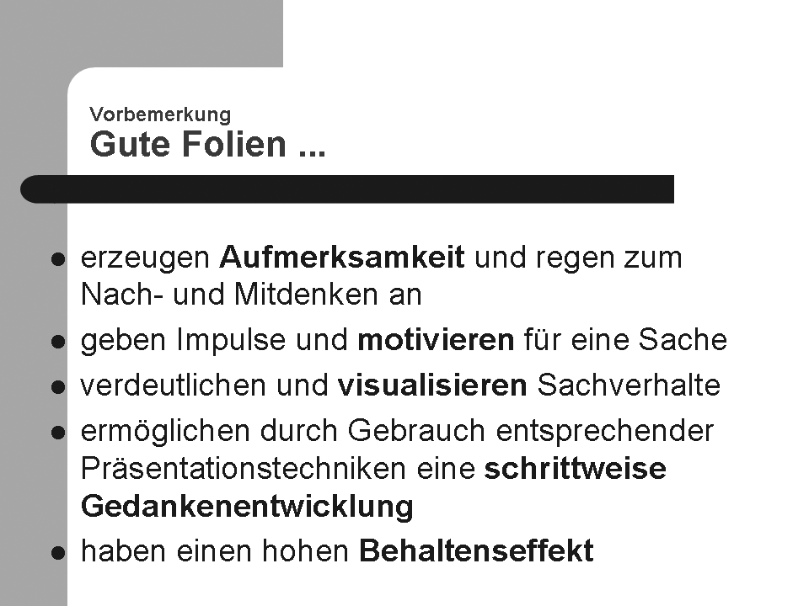
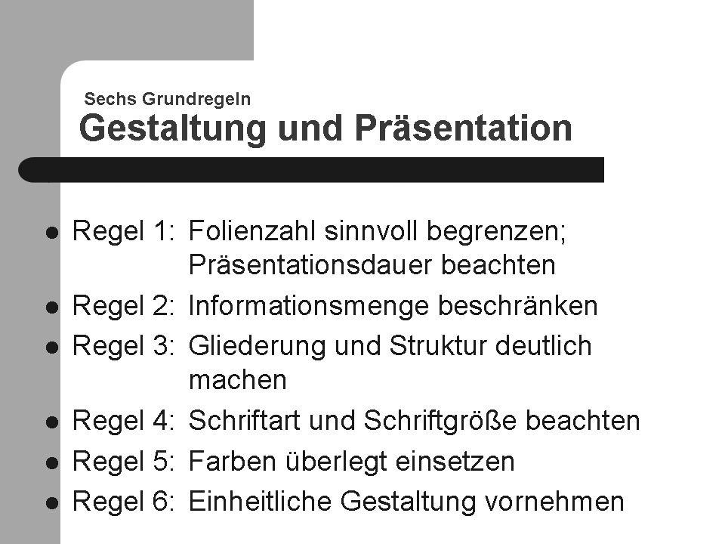
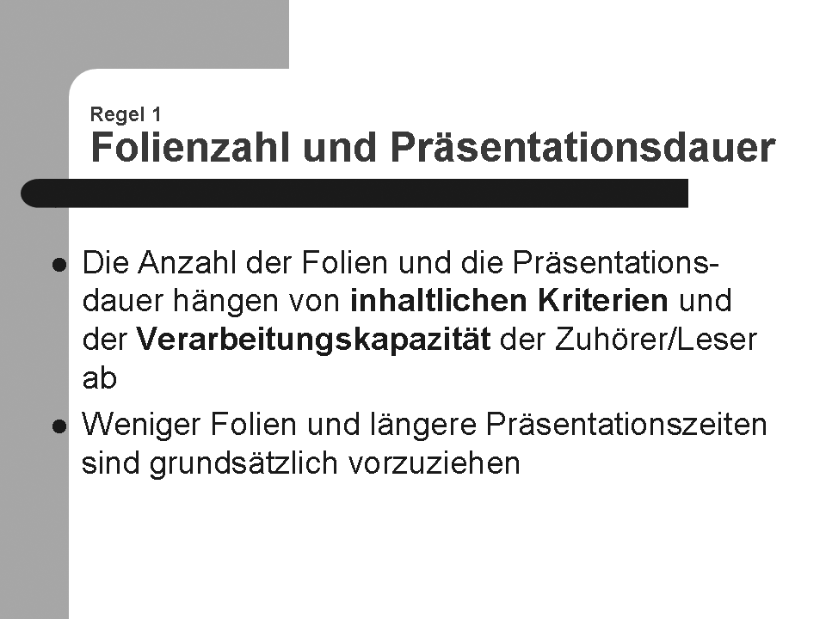
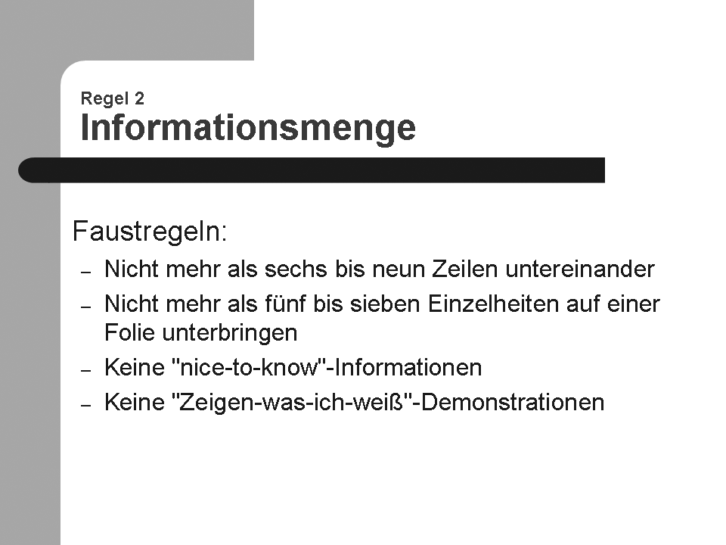
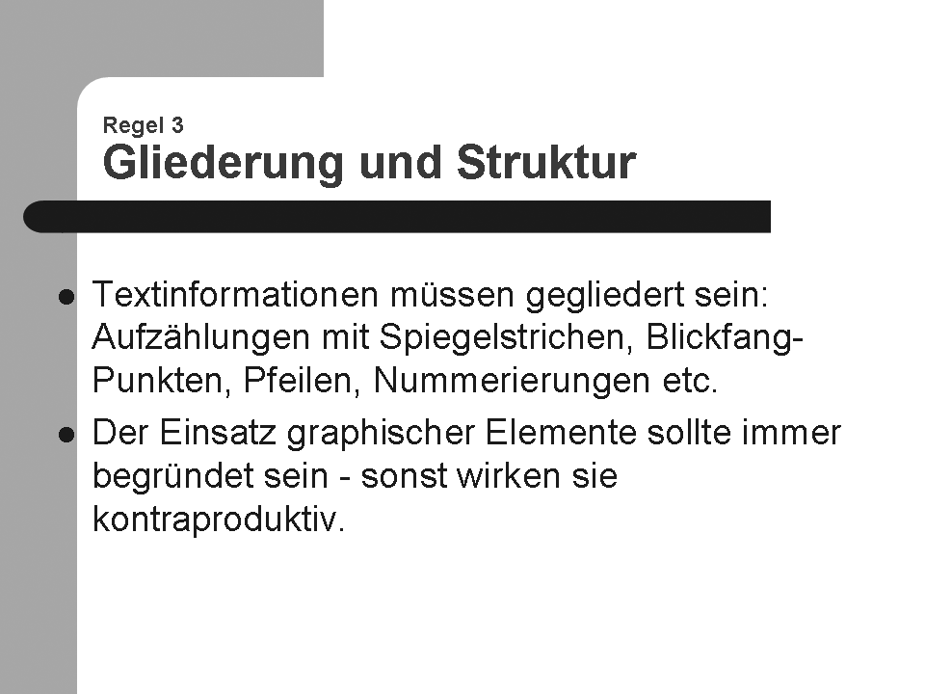
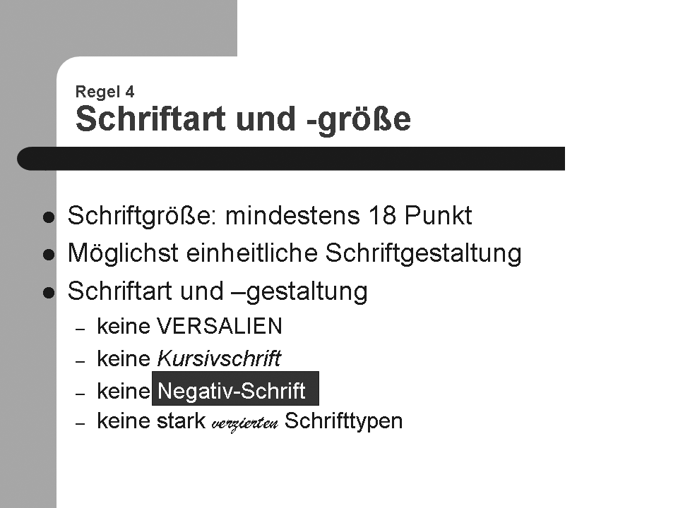
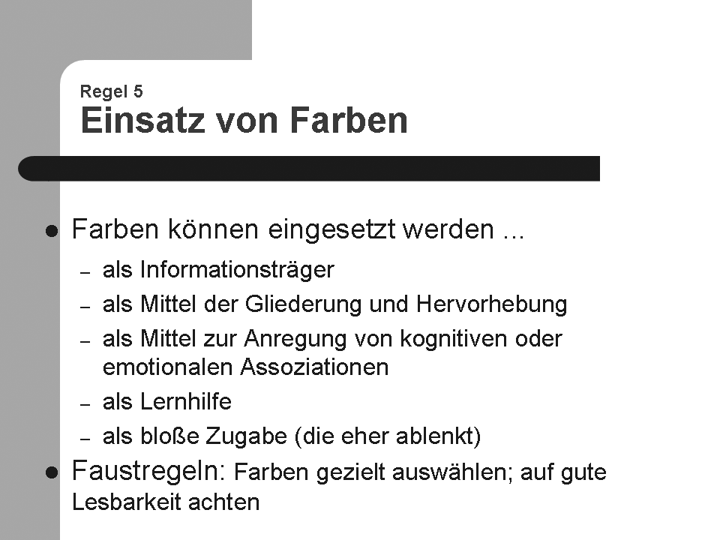
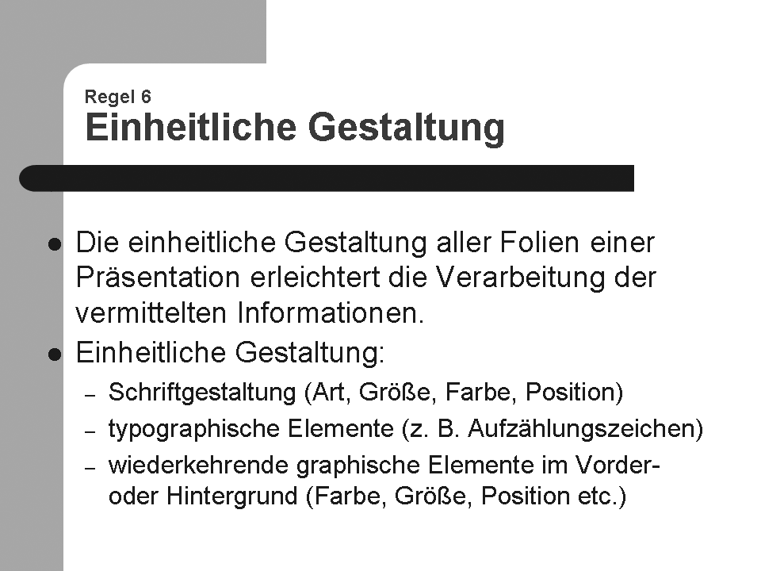

- Visualisierung von Sachverhalten

  - Lernstoff aufbereiten: Cluster, Mind-Mapping

Cluster und Mind-Map sind zwei Methoden, mit denen man größere Stoffbereiche in ihrem Zusammenhang gut veranschaulichen kann. Das Cluster dient als Methode der Stoffsammlung (z. B. für eine Problemerörterung) und der Ideenfindung, die Mind-Map ist zur Aufbereitung und Strukturierung des Lernstoffs (z. B. zur Gliederung einer schriftlichen Arbeit) geeignet.

    - Cluster
Das Cluster („Traube“) ist eine assoziative Aneinanderreihung von Begriffen, die zusammenhängen, ohne dass bereits eine exakte logische Struktur sichtbar gemacht wird. Das Thema wird mit einem prägnanten Begriff in die Mitte eines leeren Blattes geschrieben und mit einem Kreis umgeben, dann werden weitere Begriffe und Ideen, die einem dazu einfallen, zugeordnet. Dazu schreibt man diese Begriffe ebenfalls jeweils in einen Kreis, der durch einen kurzen Strich mit dem Ausgangskreis verbunden wird. Zu jedem weiteren Begriff können wiederum Einfälle auf dieselbe Art und Weise notiert werden, sodass schließlich viele Stichwortkreise miteinander verbunden sind und alle Einfälle, Ideen und Assoziationen zu einem Ausgangsbegriff in Verbindung stehen. Die „Traube“, das Cluster, ist komplett.
Das Clustern eignet sich besonders gut für eine erste Stoffsammlung und Ideenfindung. Um die Gedanken frei fließen zu lassen, sollte man sich nicht auf die innere Logik konzentrieren und zunächst auch abwegig erscheinende Ideen notieren. Sie können das „Tor“ für weitere Assoziationen sein.

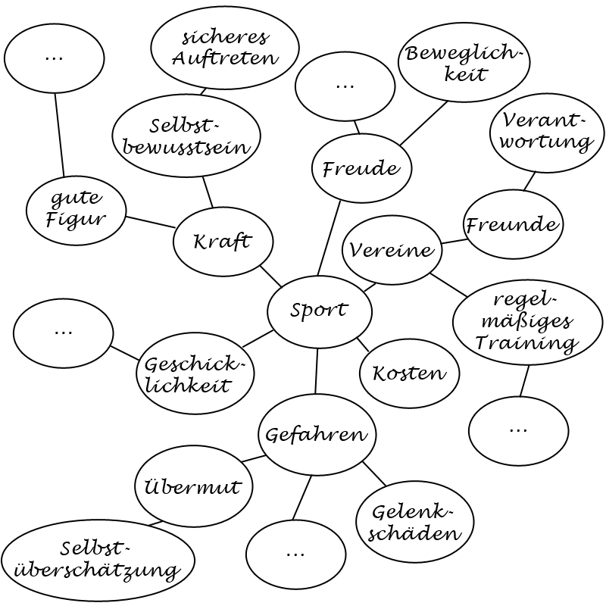
    - Mind-Map
Die Mind-Map („Gedanken-Landkarte“) ist im Gegensatz zum Cluster stärker logisch und begrifflich geordnet. Ihr Ziel ist es, ein Sachgebiet oder ein Problem in seiner logischen Struktur überblicksartig zu präsentieren. Damit steht sie der Gliederung sehr nahe, allerdings hat sie eine einprägsamere Form.
Man erstellt eine Mind-Map, indem man vom Zentralbegriff, der das Thema angibt und der in die Mitte eines leeren Blattes in eine Kasten oder Kreis geschrieben wird, Striche (Pfade) in unterschiedlicher Stärke zeichnet, auf die in Großbuchstaben die Elemente der logisch nächsten Unterstufe geschrieben werden. Diese werden dann durch weitere Pfade mit Unterbegriffen differenziert. Eine Mind-Map erzwingt eine knappe Zusammenfassung, da Unterpunkte nach Möglichkeit mit einem Wort bezeichnet werden.

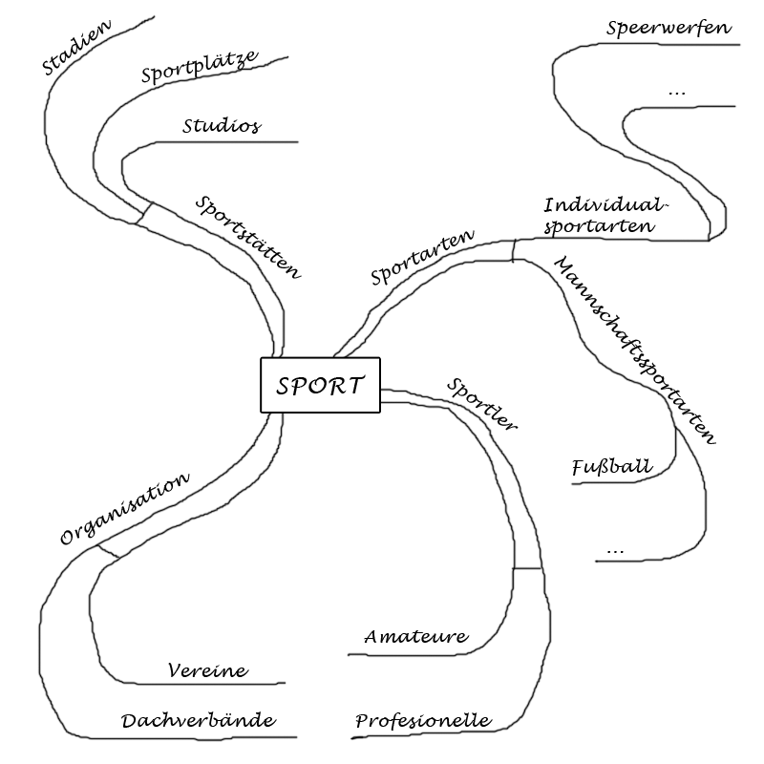

  - Gelesenes verarbeiten

Da das Behalten verbessert wird, indem Sie sich immer wieder in Abständen mit bereits Gelerntem beschäftigen, sollten Sie wichtige Literatur nicht nur exzerpieren, sondern Texte weiter verdichten bzw. mit Ihrem bisherigen Wissen vernetzen. Die Komprimierungstechniken helfen, die Verarbeitungstiefe im Rahmen der Rekapitulation des Gelesenen zu erhöhen, weil man sich etliche Gedanken zu den einzelnen Kategorien machen muss, die man darstellen will, und möglichen Relationen zwischen den Begriffen. Bei der Relationsdarstellung gibt es unterschiedliche Möglichkeiten wie z. B. Flussdiagramme oder die Netzwerktechnik (vgl. STARY/KRETSCH-MER 1994. S. 120-129).

  - Tabellen
Gelesenes kann auch in eine Tabellenform gebracht werden […] [siehe Abbildung], was besonders bei Vergleichen oder Zusammenfassungen angebracht sein kann […]. Durch die intensive, wiederholte Beschäftigung mit dem Lernstoff werden mithilfe von didaktischen Prinzipien wie Einfachheit bzw. Übertreibung/Kontrastverstärkung die Gemeinsamkeiten und Unterschiede herausgearbeitet. Selbstverständlich müssen die Schemata und Tabellen noch die notwendige wissenschaftliche Differenzierung aufweisen, aber durch die Elaboration wird das Gelernte besser in das vorhandene Wissen integriert.

  - Texte visualisieren
Eine weitere Verdichtung von Textinformationen kann in Schaubildern erfolgen. Deren Erarbeitung erfordert zwar auf der einen Seite eine noch intensivere Auseinandersetzung mit dem Text, auf der anderen Seite kann der Inhalt solcher Schaubilder viel schneller erfasst und wiederholt werden als durch das Durchlesen von Exzerpten. Schaubilder bleiben im Gedächtnis viel besser haften, weil solche einfachen Schemata, wenn sie übersichtlich sind, ganzheitlich erinnert und rekonstruiert werden können, zumindest von eher visuell Lernenden. - Deshalb soll an dieser Stelle noch einmal daran erinnert werden, dass Sie beim Lesen insbesondere auch den Abbildungen Beachtung schenken sollten!

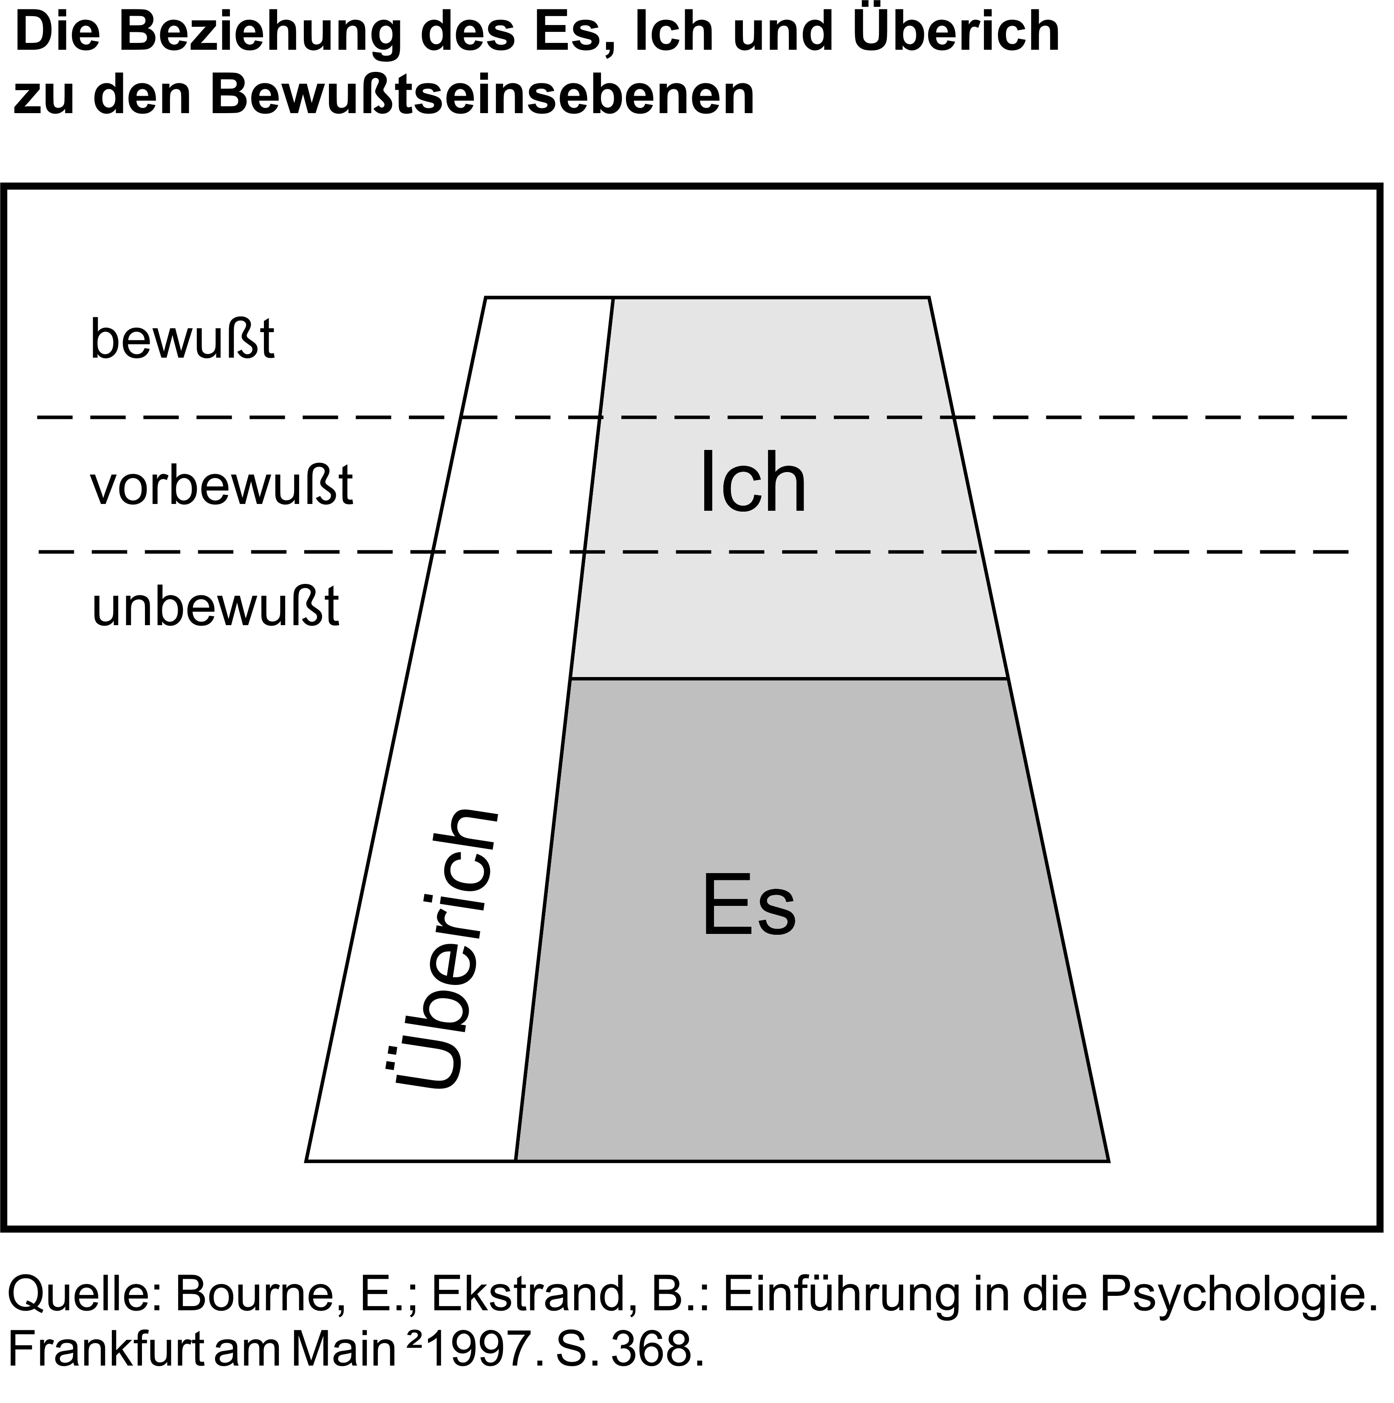
- Anfertigen eines Thesenpapiers

  - Was sind Thesenpapiere - Wozu dienen sie?

Der Begriff „Thesenpapier“ wird in einem engeren und in einem weiteren Sinne gebraucht. Eng gefasst, präsentiert ein Thesenpapier eine überschaubare Anzahl von (etwa drei bis fünf) „Thesen“ – dies sind Leitsätze, die als Grundlinien einer Argumentation dienen und im Anschluss erläutert werden müssen. Üblicherweise spricht man jedoch von einem Thesenpapier i. w. S., wenn mittels einer schriftlichen Vorlage einem Personenkreis das Aufnehmen sowie das gedankliche Verarbeiten eines Vortrags erleichtert werden soll. Synonyme sind unter anderem auch „Arbeitspapier“ (das ist unter sachlichen Gesichtspunkten der treffendste Terminus), „Papier“ oder auch „Paper“ bzw. „Hand-out“.

  - Wie werden Thesenpapiere aufgebaut?

Da Thesenpapiere im Rahmen von Seminaren das Halten eines Referats visuell unterstützen sollen, müssen sie auch den Kriterien für einen solchen wissenschaftlichen Einsatz genügen. Generell werden sie in drei Schritten aufgebaut:

- Zunächst einmal geht es darum, der Zuhörerschaft Informationen über ihr unbekannte Sachverhalte zu vermitteln. In das Thesenpapier werden jedoch nur die Angaben aufgenommen, die im Verlauf des Referats noch weiter ausgeführt werden. In diesem Sinne enthält ein Thesenpapier diejenigen Informationen, die man zu einem konkreten Sachverhalt unbedingt wissen sollte. Die Informationen sind derart aufzubereiten, dass man auf den ersten Blick erkennen kann,
  - um welches Thema es konkret geht,
  - welche Sachverhalte zentral sind,
  - wie diese Sachverhalte logisch miteinander verzahnt sind.
- In einem zweiten Schritt erfolgt eine Einordnung des dargelegten Sachverhalts in den jeweiligen Kontext. Worin der fragliche Zusammenhang besteht, hängt natürlich von dem Thema und der jeweils leitenden Fragestellung ab.
- In einem dritten Verfahrensschritt kann man – je nach Verwendungszweck im Seminar – eine Beurteilung der präsentierten und in den einschlägigen Kontext eingeordneten Informationen vorlegen. Dieses Verfahren bietet sich insbesondere in solchen Fällen an, in denen keine abschließende Diskussion des Vortrags im Plenum geplant ist. Eine solche Bewertung sollte dann von Seiten der referierenden Person in zwei Schritten erfolgen: durch die Formulierung eines Sachurteils sowie die Darlegung eines anschließenden Werturteils. Diese beiden Formen unterscheiden sich dadurch, dass sie verschiedene Kriterien bedienen. Das Sachurteil wertet auf der Basis des Bezugsrahmens, in den der verhandelte Sachverhalt eingebettet ist.
- Selbstverständlich kann man den problematisierten Sachverhalt aber auch von „außen“ betrachten, das heißt, über die innere Logik des Inhalts hinausgehen und zum Beispiel aus der Sicht konkurrierender Theorien urteilen. Wenn man eine persönliche (wenngleich argumentativ abgestützte und nicht hinter den bereits erreichten Erkenntnisstand zurückfallende) Position vertritt, handelt es sich um ein Werturteil.
- Für beide Elemente, das Sach- wie auch das Werturteil, gilt selbstredend, dass es keine objektiv „richtige“ Position gibt. Wenn eine Beurteilung selbst zum Gegenstand einer Analyse wird, kann es nur darum gehen, nach der sachlichen Angemessenheit, der inneren Stimmigkeit oder der Triftigkeit von Argumenten zu fragen.

  - Welche formalen Anforderungen werden an Thesenpapiere gestellt?

Grundsätzlich gilt: Thesenpapiere sind, bezogen auf ihren Umfang, äußerst knapp zu halten. Im Idealfall beanspruchen sie nicht mehr Platz als eine Schreibmaschinenseite. Wer deutlich längere Thesenpapiere verfasst, riskiert Aufmerksamkeitsverluste bei der Zuhörerschaft. Das Publikum folgt dann nicht mehr dem Referat (dessen Aufnahme das Thesenpapier unterstützen sollte), stattdessen beginnt es zu blättern und vertieft sich schließlich in die Lektüre.
Alle diejenigen Informationen, die vom Wesentlichen ablenken (etwa Bilder oder Zitate, die im Verlauf des Referats nicht aufgegriffen und analysiert werden, sondern allein einer ansprechenden Ästhetik dienen), haben auf einem Thesenpapier keinen Platz.
Aus der Funktion, die geistige Verarbeitung des Gehörten zu erleichtern, ergibt sich auch die optische und sprachliche Gestaltung des Thesenpapiers: Es muss in beiden Hinsichten übersichtlich strukturiert sein. Zwingend erforderlich ist, dass Thesenpapiere getippt vorgelegt werden.
In vielen Fällen wird es genügen, unter systematischen Überschriften einschlägige Stichwörter oder Halbsätze anzuführen. In Einzelfällen erweist es sich auch als möglich, die alleinige Gliederung des Vortrags zu verschriftlichen.
Wie bei Seminarmaterialien üblich, gehören auch auf ein Thesenpapier detaillierte formale Angaben, diese sind:

- die Angabe der betreffenden Universität,
- die Angabe der betreffenden Fakultät oder des Instituts,
- die Angabe des betreffenden Semesters,
- die Angabe des Titels und der Art der Veranstaltung, in deren Rahmen es vorgelegt wird,
- der Name der Seminarleitung,
- der Name der Verfasserin bzw. des Verfassers des Thesenpapiers,
- das Thema des Thesenpapiers bzw. Referats.

Diese Angaben sind zweckmäßigerweise in der Reihenfolge ihrer Nennung aufzuführen, und zwar als Erstes – also vor dem Beginn des „eigentlichen“ Thesenpapiers.
In der Regel wird ein Thesenpapier abgeschlossen mit – gegebenenfalls kommentierten – bibliographisch vollständigen Quellen- bzw. Literaturhinweisen. Auch hier ist wieder darauf zu achten, dass es nicht darum geht, Belesenheit unter Beweis zu stellen – die Beschränkung auf zentrale Titel (womöglich sogar nur einen) ist gefordert. Die Quellen- bzw. Literaturhinweise haben schließlich die Funktion, Interessierten einen schnellen und einschlägigen Zugriff auf die entsprechende Lektüre zu ermöglichen. Wer Dutzende von Schriften angibt, schreckt die potentielle Leserschaft nur ab, weil der erhoffte Ertrag den immensen Aufwand nicht zu lohnen scheint.
- Hilfestellungen zur Vorbereitung und Durchführung von Präsentationen
  - Ziele von Vorträgen und Referaten

- Informationen und Erkenntnisse präsentieren;
- Sachverhalte im Kontext darstellen;
- Bezüge zu verwandten Themenbereichen herstellen;
- Die innere Komplexität von Inhalten erörtern;
- Zur Weiterarbeit oder Diskussion anregen;
- Die sachliche Bedeutung bekannter Wissensvorräte aufzeigen;
- Überkommene Haltungen und Positionen überprüfen, ggf. korrigieren.

  - Im Angesicht des Publikums - Kriterien für die Durchführung

Ein Vortrag setzt die Unterscheidung von Zuhörenden und Referierenden voraus. Hieraus speist sich schließlich die Vorstellung davon, was man im Rahmen eines Vortrags von Seiten des Publikums sowie dem vortragenden Personal erwarten darf. Diese allgemeinen Rollenerwartungen garantieren jedoch nicht, dass eine Zuhörerschaft auch tatsächlich hinreichend motiviert ist, in der vom Vortragenden gewünschten Form zuzuhören.
Die referierende Person hat diesen demotivierten Zuhörer explizit in Rechnung zu stellen und entsprechende Vorkehrungen zu treffen. Folgende Strategien haben sich bewährt:

Bezugnahme auf die Vortragssituation und die Vorkenntnisse der Zuhörer;
logische Strukturierung des Referats (Sinnabschnitte, Unterpunkte, ggf. Visualisierung der Struktur durch Präsentation der Gliederung; [eine sinnvolle Gliederung verbindet die Inhalte, die der Vortragende vermitteln möchte, mit dem Vorwissen der Zuhörer, so dass diese weder über- noch unterfordert werden, und ist dahin gehend logisch aufgebaut, dass sie vom Bekannten zum Fremden und von der inhaltlichen Basis zu daraus resultierenden Schlussfolgerungen verläuft]);
Konzentration auf das Wesentliche;
gezielter Medieneinsatz; Verwendung anschaulicher Beispiele;
Wahrung sprachlicher Verständlichkeit (Vermeidung überflüssiger Fremdwörter, Erklärung von Fachbegriffen, Hörerorientiertes Vokabular);
Präsentation in ‚freier Rede’, laut und deutlich und unter Vermeidung von Füllwörtern;
spontane Überprüfung der Verständlichkeit (Blickkontakt);
Aktivierung des Publikums durch impulsive Verfahren (auffordernde Fragestellungen, Einführung von Diskussionsimpulsen etc.).

  - Rahmenbedingungen

    - Zeit
Auch für das vermeintlich perfekte Referat gilt: permanentes Zuhören hat im Zeitverlauf ermüdende Effekte und senkt die Aufnahmefähigkeit des Einzelnen.
Daher gilt als Faustregel: lieber kurz, aber prägnant als detailliert und langatmig; Raum für weitergehende Vertiefungen bietet in der Regel die abschließende Diskussion im Plenum.

    - Medien und Materialien
Visualisierende Medien (Beamer, Overheadprojektor, Tafel etc.) sind immer gezielt einzusetzen (ein Schaubild um des Schaubilds wegen erfüllt weder Sinn noch Zweck). Vor dem jeweiligen Medieneinsatz sollte vorab geprüft werden, ob die dargestellten Informationen für alle Beobachter vollständig sicht- bzw. lesbar sind. Insofern ist die Wahl der angemessenen Medien immer auch von räumlichen Faktoren abhängig. Speziell für elektronische Geräte gilt: vorab auf Funktionsfähigkeit überprüfen und rechtzeitig bereitstellen.
Den Vortrag unterstützende Thesenpapiere sollten in den Verlauf des Referats eingebunden werden, die Präsentation sollte auf das Handout Bezug nehmen. Der angemessene Ausgabezeitpunkt liegt in der Regel am Beginn oder (seltener) am Ende des Vortrags, niemals sollte es aber mittendrin verteilt werden.

  - Diskussion
Häufig führen Referate in eine anschließende (Plenums-)Diskussion ein. Der Vortrag fungiert dann als Lieferant von Informationen, die in einem zweiten Verfahrensschritt diskursiv bearbeitet werden. Die Einführung dieser Phase bedarf eines Übergangs, hilfreich ist eine Schwerpunktsetzung.
Mögliche Einstiegspunkte sind:
Eine Klärung der vermittelten Informationen einfordern, die Haltung der Zuhörer ermitteln,
Einzelaspekte, Thesen und deren Konsequenzen thematisieren,
Ergebnisse sichern, für die Weiterarbeit im Seminar zuspitzen.

- Weiterführende Literatur

- Bünting, Karl-Dieter/Bitterlich, Axel/Pospiech, Ulrike: Schreiben um Studium: mit Erfolg. Ein Leitfaden. Berlin (2000) 32002. S. 58 – 63.

- Eco, Umberto. Wie man eine wissenschaftliche Abschlussarbeit schreibt. Doktor-, Diplom- und Magisterarbeit in den Geistes- und Sozialwissenschaften. Heidelberg (1987) 102002. S. 74 – 136.

- Giesecke, Hermann: Studium Pädagogik. Orientierungen und Hinweise für den Studienbeginn. Weinheim – München 1994. S. 93 – 111.

- Rost, Friedrich: Lern- und Arbeitstechniken für das Studium. Wiesbaden 42004. S. 119 – 149.

- Rückriem, Georg/Stary, Joachim: Techniken wissenschaftlichen Arbeitens. Ein Ratgeber. CD-ROM für PC. 2001.

Eigenständigkeitserklärung
Hiermit versichere ich an Eides statt, dass ich die vorliegende Arbeit selbständig angefertigt, außer den im Quellen- und Literaturverzeichnis sowie den Anmerkungen genannten Hilfsmitteln keine weiteren benutzt und alle Stellen der Arbeit, die anderen Werken dem Wortlaut oder dem Sinn nach entnommen sind, unter Angabe der Quellen als Entlehnung kenntlich gemacht habe.

________________________
Unterschrift

entnommen aus: Rost, Friedrich: Lern- und Arbeitstechniken für das Studium. Wiesbaden ⁴2004. S. 186-202 (in Auszügen).
entnommen aus: Biermann, Heinrich/Schurf, Bernd (Hg.): Deutschbuch Orientierungswissen. Berlin 2001. S. 16f.
entnommen aus: Rost, Friedrich: Lern- und Arbeitstechniken für das Studium. Wiesbaden ⁴2004. S. 205-210 (in Auszügen).
vgl. Knoll, Jörg: Kurs- und Seminarmethoden. Weinheim und Basel ⁶1995. S. 115ff.

